ПРОТОКОЛ
заседания жюри по подведению итогов
Смоленского областного конкурса детского творчества по пожарной безопасности «Останови огонь!».

23.05.2024 год
г. Смоленск
Присутствовали:
Председатель жюри конкурса:
- Подобед Егор Анатольевич - первый заместитель председатель совета Смоленского городского отделения ВДПО.
Члены Жюри:
- Беспалова Мария Владимировна – заместитель по воспитательной работе МБУДО «ДХШ Детская художественная школа им. М.К. Тенишевой;
- Русецкий Геннадий Борисович – менеджер по культурно-массовому досугу МБУК «Центр культуры» г. Смоленска;

- Леднева Елена Константиновна – рук. Этнографического театра-студии «Аленушка» МБУ ДО ДТДМ;
- Ткачева Юлия Александровна – ведущий специалист-эксперт отдела воспитательной работы и профилактики коррупционных нарушений ОКВР и ПО ГУ МЧС России по Смоленской области.
Повестка дня.
1. Подведение итогов Смоленского городского конкурса детско-юношеского творчества пожарной безопасности «Останови огонь!» (далее – Конкурс).
Работы, представленные на Конкурс, оценивались в следующих номинациях:
1. Художественно-изобразительное творчество (рисунок, плакат, стенгазета, эмблемы ДЮП, МЧС, ВДПО; книжная графика, иллюстрации информационного и познавательного содержания и т.п.).
2. Декоративно-прикладное творчество (работы традиционных народных ремесел и декоративно-прикладного искусства: сюжетная композиция, аппликация, оригами, коллаж, вышивка, вязание, батик, лоскутное шитье, бисероплетение, выжигание, художественная резьба, керамика, лепка, текстильный дизайн, игрушка, витраж, папье-маше, декупаж, тестопластика, пластилинография и т.п.).
3. Технические виды творчества (моделирование, конструирование, макеты, технические приборы, настольные игры, головоломки, кроссворды и т.п.).

На конкурс было предоставлено 3284 работ, из которых 3 466 участников.

По итогам соответствующих оценок представленных работ экспертная комиссия (жюри) подвела общие итоги Смоленского областного детского творчества по пожарной безопасности «Останови огонь!».
Место | ФИО участника конкурса | Образовательная организация | Руководитель | Фотография
Номинация декоративно-прикладное творчество «Огнетушитель»
1. | Фисюк Егор 13 лет, Хечоян Ваге 14 лет | МБОУ Мачулинская ОШ | Корзюкова В.В. | 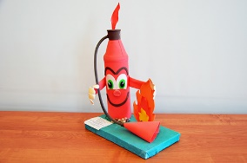
2. | Дмитроченкова Дарья Сергеевна, 9 лет | МБОУ СШ №12 г. Смоленск | Литвинова А.А. | 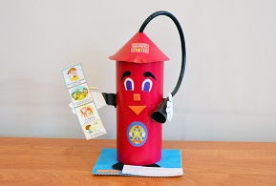
3. | Михайлов Вадим Русланович, 6 лет | МБДОУ «Детский сад №8» г. Смоленск | Иордан Е.С. | 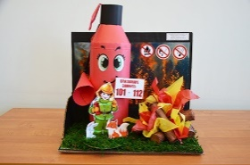
3. | Халикова Николь Тимуровна, 3 года | МБДОУ «Детский сад «Колокольчик» г. Сафоново | Сергеева И.В. | 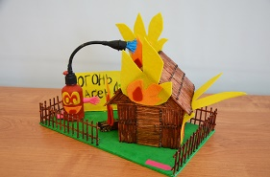
Номинация декоративно-прикладное творчество «Объемная композиция».
Возрастная категория до 7 лет
1. | Кушнерёва Анастасия Александровна, 4 года | МБДОУ «Детский сад «Колокольчик», п. Верхнеднепровский | Сергеева И.В. | 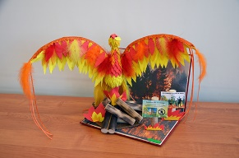
1. | Дудниченко Таисия Анатольевна, 5 лет | МБДОУ «Детский сад «Радуга» г. Рославль | Пасканная Н.С.  Петрова Е.М. | 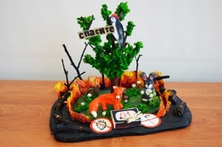
2. | Подготовительная группа «Колокольчик» | МБДОУ «Детский сад «Ладушки» г. Рославль | Бондаренко Н.С.  Солдаткина А.Н | 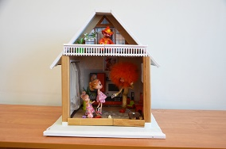
2. | Лепешев Дмитрий Романович, 3 года | МБДОУ «Детский сад «Солнечный зайчик» г. Смоленск | Кузьменкова А.Л. | 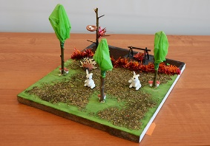
3. | Сидорова Аделина Викторовна | МБДОУ «Детский сад «Сказка» г. Рославль | Ящина А.В. | 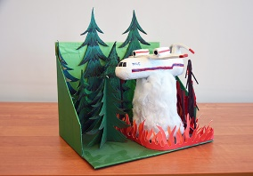
3. | Ковалева Алиса Андреевна, 4 года | МБДОУ «Детский сад «Солнечный зайчик» г. Смоленск | Сухинина Ю.В. | 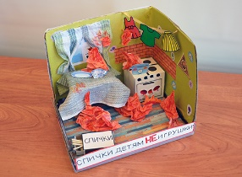
Номинация декоративно-прикладное творчество «Объемная композиция».
Возрастная категория 8-16 лет
1. | Шпакова Ирина Сергеевна, 9 лет | МБУДО «ДДТ» ТО «Глиняная игрушка»  г. Сафоново | Лавровская Л.Ю. | 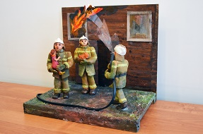
2. | Бохина София Сергеевна, 13 лет | МБОУ «Хорошовская средняя школа», д. Хорошово | Дёмин Е.А. | 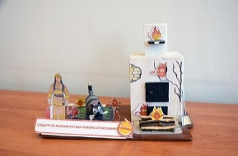
3. | Петров Виталий Романович, 16 лет | МБОУ СШ №3, г. Рославль г. Смоленск | Дёмина М.С. | 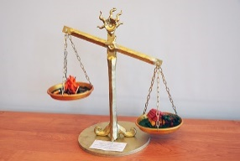
Номинация декоративно-прикладное творчество «Скульптура».
1. | Лукьянов Павел Андреевич, 14 лет | МБОУ СШ №17 г. Смоленск | Гавриленкова Е.Н. | 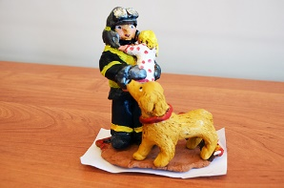
2. | Туров Алексей Анатольевич, 7 лет | МБОУ СШ №1 г. Смоленск | Турова Е.В. | 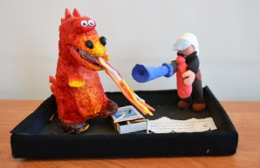
3. | Бочкарев Иван, 8 лет | МБОУ СШ №37 г. Смоленск | Мироненкова Е.А. | 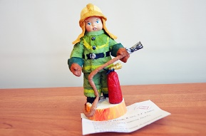
3. | Полякова Алиса Андреевна, 9 лет | Детский центр развития «2х2. Дважды два» г. Смоленск | Колачева О.Ю. | 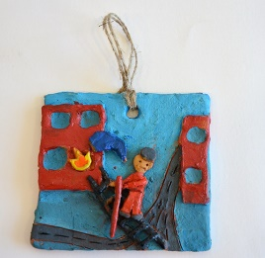
3. | Захаров Антон Павлович, 11 лет | МБУ ДО «ЦРДМ» г. Смоленск | Таросян О.В. | 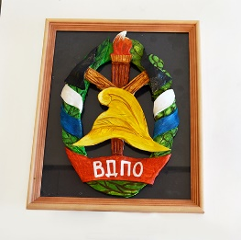
Номинация декоративно-прикладное творчество «Плоскостная композиция».
Возрастная категория до 7 лет
1. | Марина Ксения Денисовна, 3 года | МБДОУ «Детский сад «Иванушка» г. Десногорск | Пермеева О.В. | 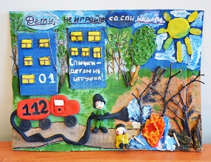
2. | Нафтилеева Дарья Теймурова, 5 лет | МБДОУ «Детский сад №9» г. Вязьма | Гендина Е.В. | 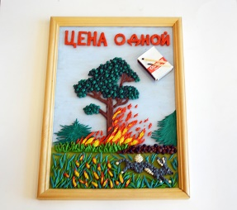
2. | Данильченкова Алина, 6 лет | МБДОУ «Детский сад «Солнышко» п. Шумячи | Таращенкова Т.К. | 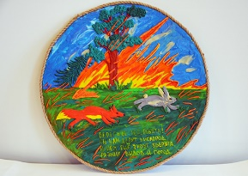
3. | Подготовительная группа «Солнышко» | МБДОУ «Детский сад «Светлячок» г. Дорогобуж | Гористова С.А. | 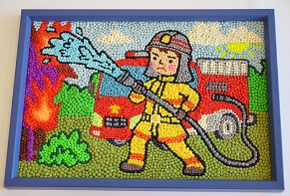
3. | Слисаренко Иван Николаевич, 3 года | МБДОУ «Детский сад «Рябинка» г. Дорогобуж | Шлёмина Е.Э.  Симонова В.Н. | 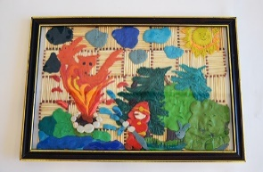
3. | Умников Сергей Викторович, 5 лет | МБДОУ «Детский сад «Красная шапочка» г. Сафонова | Журавлева Е.И. | 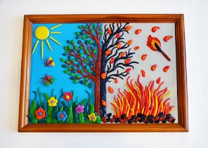
3. | Старшая группа «Солнышко» | МБДОУ «Детский сад «Светлячок» г. Дорогобуж | Гористова С.А. | 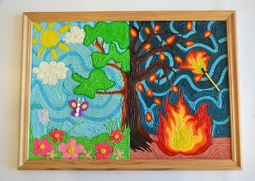
3. | Арзуманова Евангелина Владиславовна, 5 лет | МБДОУ Детский сад № 22 «Журавлик» г. Сафоново | Гращенкова Е.В. | 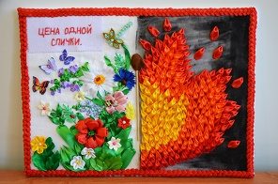
3. | Самойлов Арсений Павлович, 7 лет | МБДОУ «Детский сад № 1 «Машенька» г. Сафоново | Титова Т.И. | 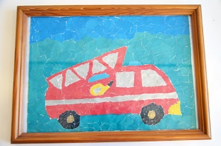
Номинация декоративно-прикладное творчество «Плоскостная композиция».
Возрастная категория 8-14 лет
1. | Соловьева Елизавета Дмитриева, 9 лет | Холм-Жирковский ДТДЮ | Гераськина А.А. | 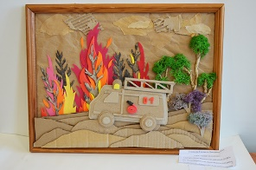
2. | Семенкова Милана Руслановна, 10 лет | МБОУ СШ № 40 г. Смоленск | Лыкасова Е.В.
2. | Афонина Дарья Александровна, 8 лет | Алферовская ООШ | Кузьмина И.Н. | 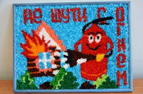
3. | Петрова София Александровна, 8 лет | МБОУ СШ №10, г. Вязьма | Сафарян О.А. | 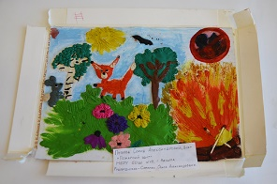
Номинация декоративно-прикладное творчество «Пожарная машина»
1. | Ширяева Валерия | МБОУ СШ №14 г. Смоленск | Федотова И.Л. | 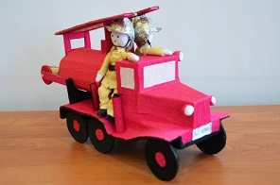
Номинация декоративно-прикладное творчество «Пожарный щит»
1. | Христолюбова Варвара Евгеньевна, 7 лет | МБДОУ «Детский сад №11» д. Шаталово | Загаруйко Н.В. | 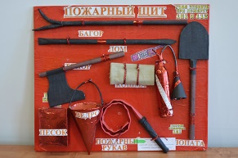
2. | Кандеенков Егор Артемович, 10 лет | МБОУ СШ № 7, Ярцево | Чугунова Е.В. | 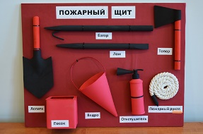
3. | Лебедев Роман Александрович, 9 лет | МБОУ СШ №37 | Никитина А.Е. | 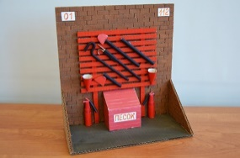
Номинация декоративно-прикладное творчество «Игрушка»
1. | Ефанова Екатерина, 13 лет | МБДО «ДДТ» Этнографический театр-студия «Аленушка» г. Смоленск | Леднева Е.К. | 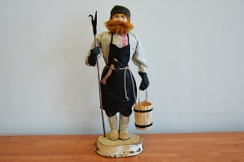
2. | Игнатьев Михаил, 5 лет | МБДОУ «Кирилловский детский сад» | Алексеенкова П.Н.  Николавева О.Е. | 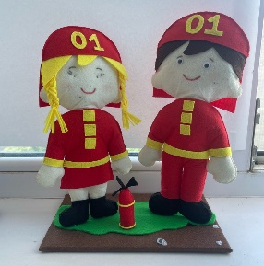
3. | Якунина Валерия Артемовна, 10 лет | МБОУ СШ №1, г. Ельня | Г.Н. Штаркова | 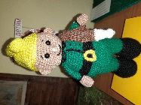
3. | Снипко Иван Михайлович, 7 лет | МБУ ДО «Центр развития детей и молодежи» | Давыденкова А.Л. | 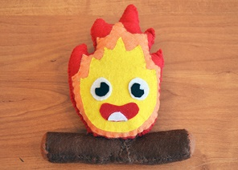
Номинация технические виды творчества
1. | Григорьева Ульяна Сергеевна, 10 лет | МБОУ «Алферовская ООШ» г. Сафоново | Кузьмина И.Н. | 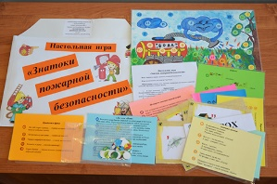
2. | Чулков Назар Игоревич, 11 лет | МБОУ Стодолищенская СШ | Переверзева Е.В. | 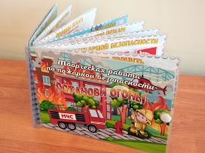
3. | Пишкович Владимир Андреевич, 7 лет | МБДОУ «Детский сад №1» д. Шаталово | Болотина И.Г. | 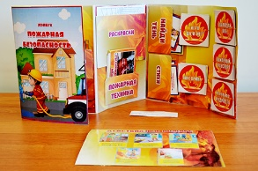
3. | Серкова Милана Юрьевна, 10 лет | МБОУ СШ №11 г. Смоленск | Сафонова Н.В. | 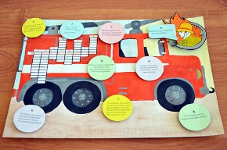
3. | Елисеева Алена, 12 лет | МБУ ДО «ДДТ» ТО «Юный программист» г. Сафоново | Ильина Н.А. | 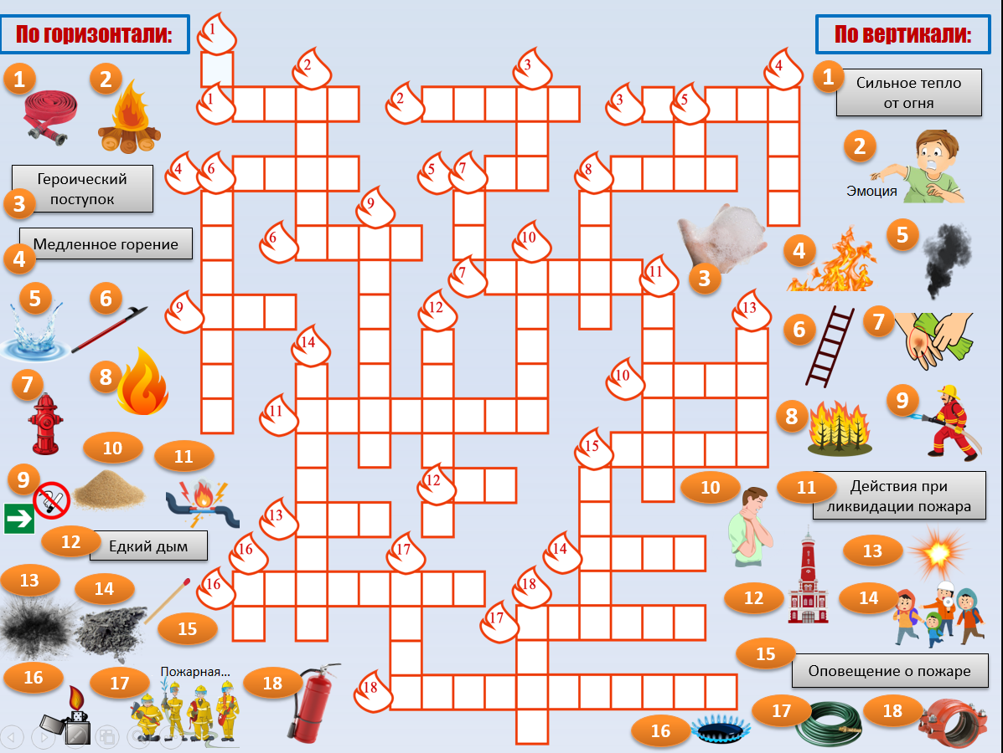
Номинация художественно-изобразительное творчество «Плакаты»
1. | Лосева Анна Александровна, 5 лет | МБДОУ «Детский сад №3» г. Вязьма | Шпынтова С.Н. | 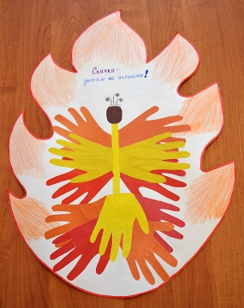
2. | Кириков Николай Романович, 12 лет | МБОУ СШ №6 г. Смоленск | Медникова З.М. | 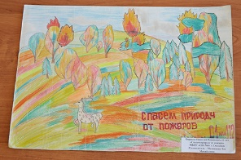
3. | Липка Надежда, 15 лет | МБОУ СШ №17 г. Смоленск | Толкачева Н.В. | 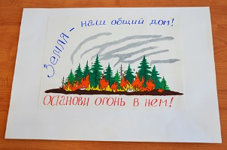
3. | Голубева Виктория Александровна, 13 лет | МБОУ Гимназия №4 г. Смоленск | Киреева Т.И. | 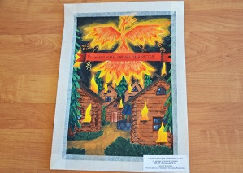
Номинация художественно-изобразительное творчество «Рисунок»
Возрастная категория до 7 лет
1. | Кыткина Сабина, 6 лет | МБДОУ «Детский сад №13 «Земляничка» г. Смоленск | Максимова Т.С. | 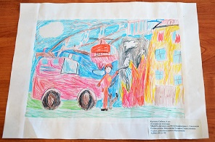
1. | Семенова Александра Дмитриевна, 5 лет | Детский центр развития «2х2. Дважды два» г. Смоленск | Калачева О.Ю. | 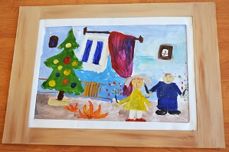
2. | Петрова Надежда, 4 года | МБДОУ «Детский сад №1» г. Вязьма | Давыдова В.П. | 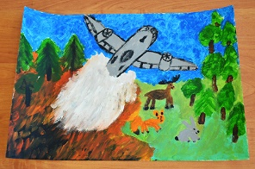
2. | Сокович Глеб, 6 лет | МБДОУ «Детский сад «Солнышко» п. Шумячи | Бондарева Л.М. | 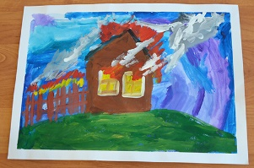
3. | Ануфриева Анастасия, 7 лет | ДТДМ «Дизайн Интерьера. Мир игрушки» г. Смоленск | Осяк А.А. | 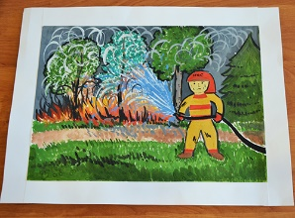
3. | Капитанов Роман Сергеевич, 7 лет | МБДОУ «Детский сад «Родничок» г. Рославль | Елисеенко Т.Г.  Можаева Г.Г. | 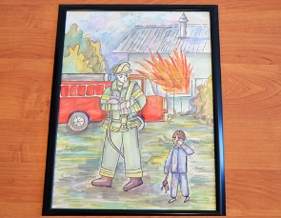
Номинация художественно-изобразительное творчество «Рисунок»
Возрастная категория 8-10 лет
1. | Пранова София, 8 лет | МБОУ Кирилловская СШ | Левченкова С.Л. | 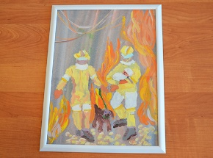
1. | Давыдова Лидия Николаевна, 9 лет | МБОУ СШ №6 г. Смоленск | Зенина Г.Р. | 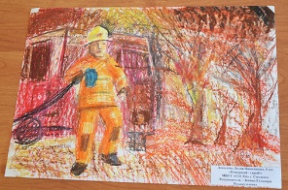
2. | Баранова Николь Евгеньевна, 9 лет | МБОУ СШ №17 г. Смоленск | Гавриленкова Е.Н. | 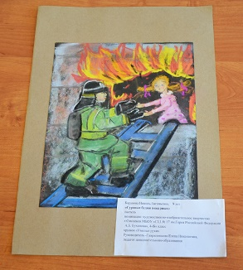
2. | Бегалиев Максат Азатович, 8 лет | Детский центр развития «2х2. Дважды два» г. Смоленск | Бачева И.А. | 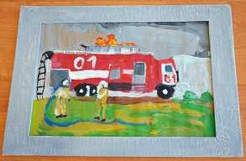
2. | Сверликова Арина Александрвона, 10 лет | МБУДО ДХШ им. Тенишевой г. Смоленск | Болотина Л.Н. | 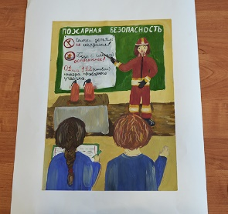
3. | Ли Ксения Владимировна, 8 лет | МБОУ СШ №6, г. Рославль | Новикова С.В. | 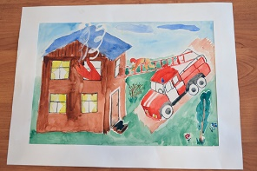
3. | Монич Варвара Алексеевна, 10 лет | МБУДО «Студия юных техников» г. Вязьма | Бакутова Е.Е. | 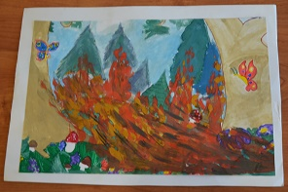
3. | Кузнецов Вадим, 10 лет | МБУДО «Студия юных техников» г. Вязьма | Бакутова Е.Е. | 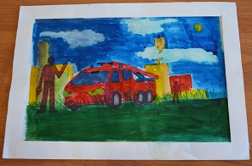
Номинация художественно-изобразительное творчество «Рисунок»
Возрастная категория 11-14 лет
1. | Стакелюн Елизавета Константиновна, 12 лет | МБОУ СШ № 9, г. Рославль | Матюшенков А.В. | 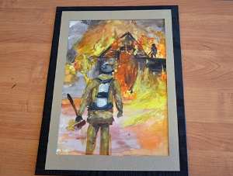
2. | Барковская Валерия, 14 лет | МБУДО ДХШ им. Тенишевой г. Смоленск | Болотина Л.Н. | 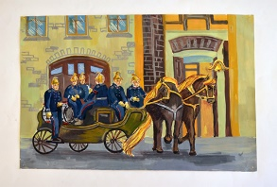
3. | Храпов Роман Юрьевич, 13 лет | МБУДО ДХШ им. Тенишевой г. Смоленск | Болотина Л.Н. | 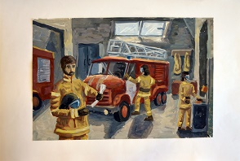
3. | Мишкина Мария, 13 лет | ДХШ им. В.М. Кириллова г. Сафоново | Селезнева Н.Х. | 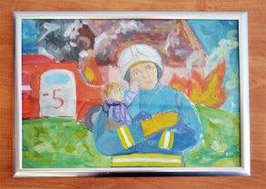
3. | Боханова Алина Алексеевна, 11 лет | МБОУ СШ №5 г. Смоленск | Ларюцкая С.В. | 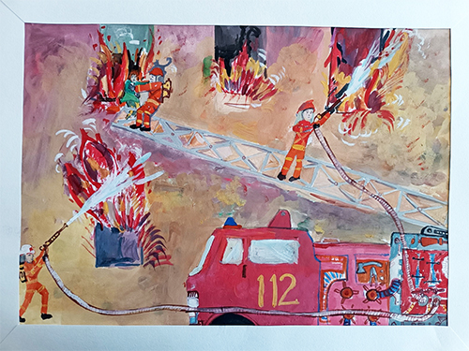
3. | Козлова София Михайловна, 11 лет | МБОУ Тростянская ОШ | Царева З.В. | 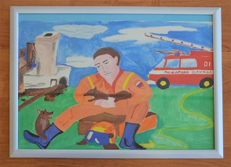
Номинация художественно-изобразительное творчество «Рисунок»
Возрастная категория 15-18 лет
1. | Николаева Надежда Андреевна, 16 лет | МБОУ СШ №3, г. Рославль | Демина М.С. | 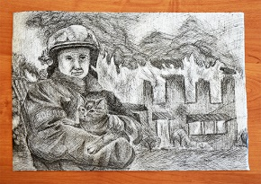
2. | Журавлева Владислава Артемовна | ДХШ им. В.М. Кириллова г. Сафоново | Левченкова О.А. | 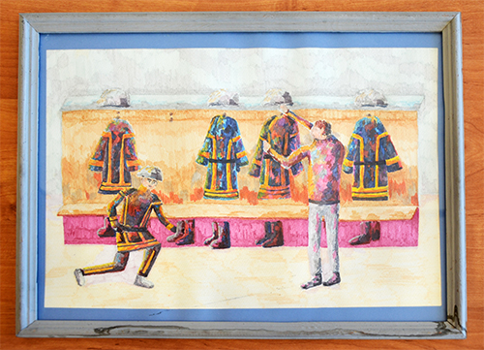
3. | Лапикова София, 14 лет | МБОУ СШ №14 г. Смоленск | Федотова И.Л. | 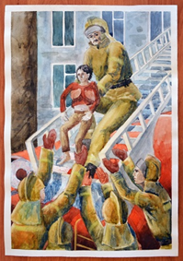
3. | Хартова Алина Вячеславовна, 16 лет | МБОУ СШ №3, г. Рославль | Демина М.С. | 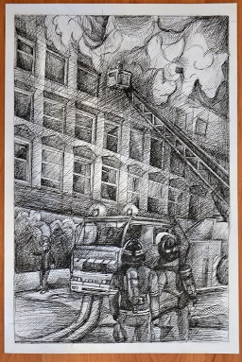
За активное участие
 | Шупрычиньска Ксения Вальдемаровна, 5 лет | МБДОУ «Детский сад № 13 «Солнышко»  г. Сафоново | Кожемякина С.Б. | 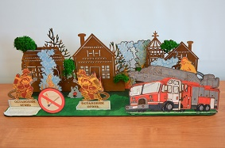
 | Ряжечкина София Вячеславовна, 7 лет | МБОУ Шумячская СШ | Карепина А.В. | 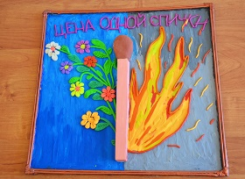
 | Ямкин Владислав Иванович, 6 лет | МБДОУ «Детский сад «Ромашка» п. Верхнеднепровский | Захарейкина Т.Ю. | 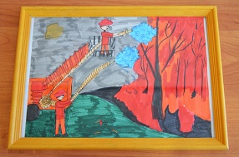
 | Быстрыгова София Павловна, 6 лет | МБДОУ «Детский сад № 9» г. Вязьма | Трушина Т.И. | 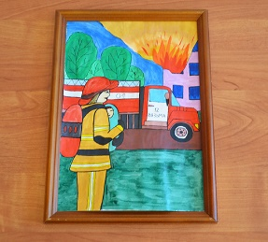
Протокол подписали:

Председатель жюри: | Е.А. Подобед
Члены жюри: | М.В. Беспалова  Г.Б. Русецкий  Е.К. Леднева  Ю.А. Ткачева
Секретарь: | В.В. Чудинова

